授权码SDK使用方式

1打包SDK
将授权码代码拉取下来（http://121.40.234.130:7788/lyd/nl-verify-check-sdk.git）
打包sdk包

2项目引用

2.1 sdk放置
在项目模块中新建lib资源文件夹，并将sdk放置于此
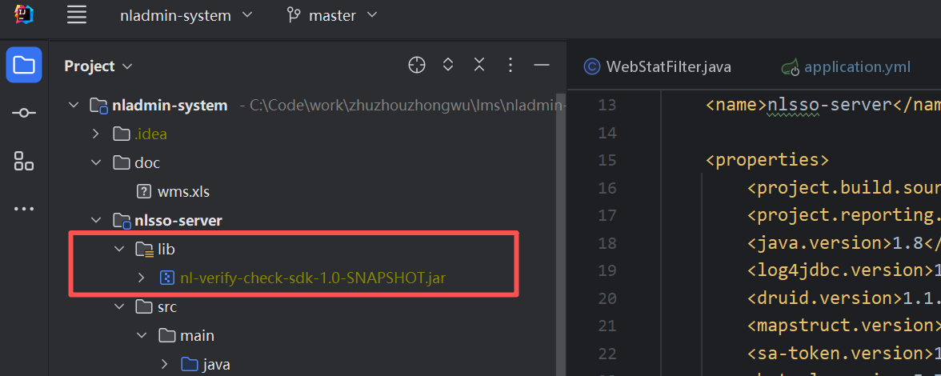

2.2引入pom
<dependency>
<groupId>org.nl</groupId>
<artifactId>nl-verify-check-sdk</artifactId>
<version>1.0-SNAPSHOT</version>
<scope>system</scope>
<systemPath>${project.basedir}/lib/nl-verify-check-sdk-1.0-SNAPSHOT.jar</systemPath>
</dependency>

3前端修改

3.1授权码页面导入
将授权码页面放到lms/nladmin-ui/src/views/features包下，然后添加本地路由
{
path: '/999',
meta: { title: '无授权码', noCache: true },
component: (resolve) => require(['@/views/features/licenseTip'], resolve),
hidden: true
},

3.2响应拦截修改
新增402分支
else if (code === 402) {
router.push({ path: '/999',
query: {
message: error.response.data.message
}
})
}

